Hướng Dẫn Chạy Project
Tải Visual Studio Code và PostgreSQL


Bước 1: Mở Visual Studio Code
Mở Visual Studio Code lên.
Nhấn tổ hợp phím Ctrl + K + O để mở folder dự án.
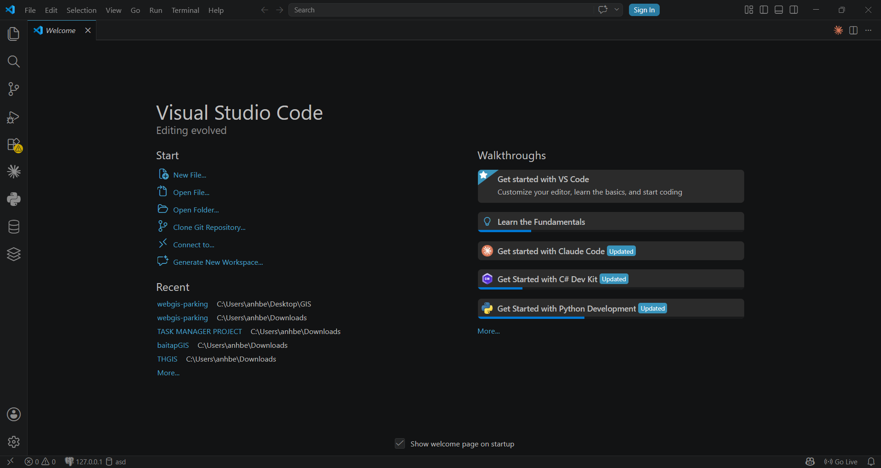
Chọn đúng file project đã tải về nhóm em và ấn Select Folder.
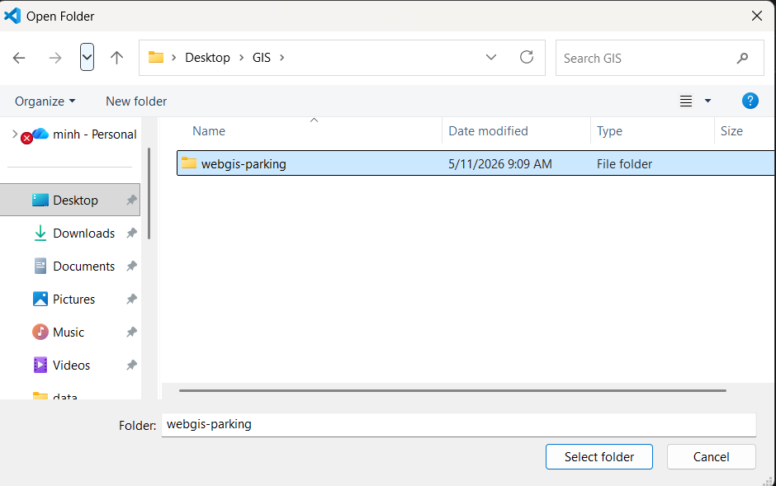
Nếu chưa hiện bảng terminal thì nhấn tổ hợp phím Ctrl + ~ để bật lên.
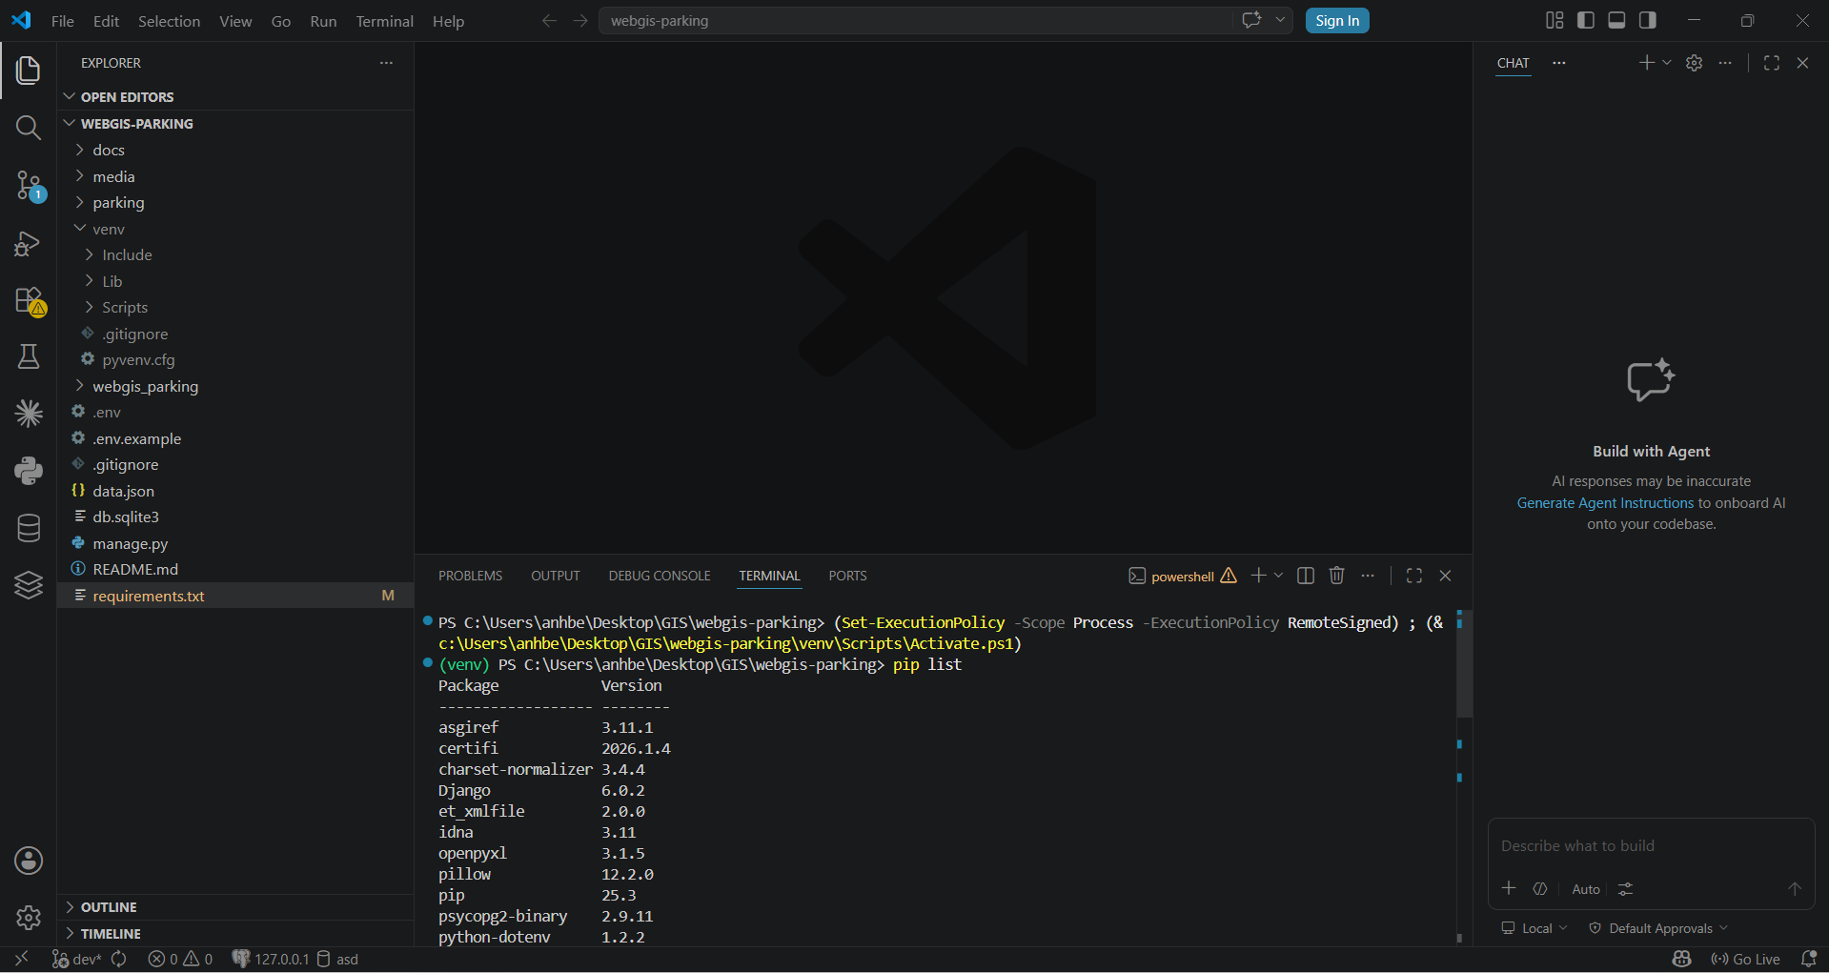

Check thử đường dẫn đã đúng chưa, tên dự án phải đứng cuối. Thường thì sau khi mở folder lên thì sẽ chưa có nên phải chạy câu lệnh là:
cd webgis-parking

Bước 2: Cài Thư Viện
Tiếp theo là cài các thư viện buộc phải có để chạy web.
Để xem tên các thư viện thì ấn vào file requirements.txt như hình dưới:
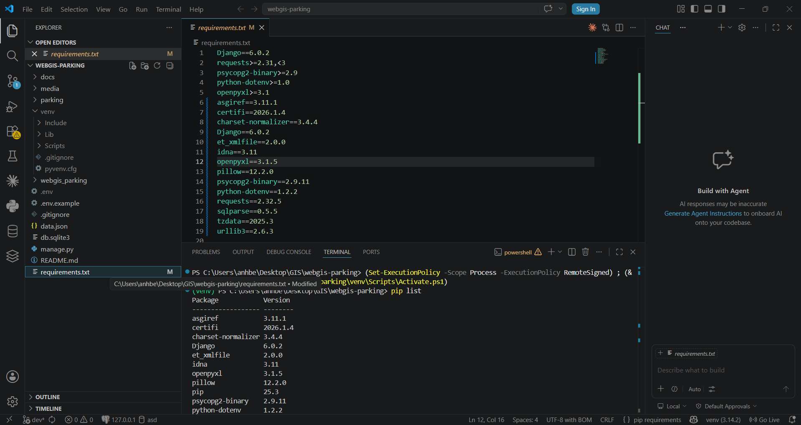
Để tải về thì thực hiện câu lệnh:
pip install -r requirements.txt
Sau khi tải xong muốn check lại đã đủ các thư viện chưa thì thực hiện lệnh:
pip list
Nếu hiện như hình trên thì đã đúng rồi.

Bước 3: Cài Môi Trường Ảo (Virtual Environment)
Chạy lần lượt 2 câu lệnh này:
python -m venv venv
.\venv\Scripts\activate
Sau khi chạy thành công thì trước đường dẫn sẽ hiện (venv) màu xanh lá như hình dưới đây:

Bước 4: Thiết Lập PostgreSQL
Sau đó chuyển qua Postgres. Sau khi tải và cài đặt thì hãy bật ứng dụng tên là SQL Shell.
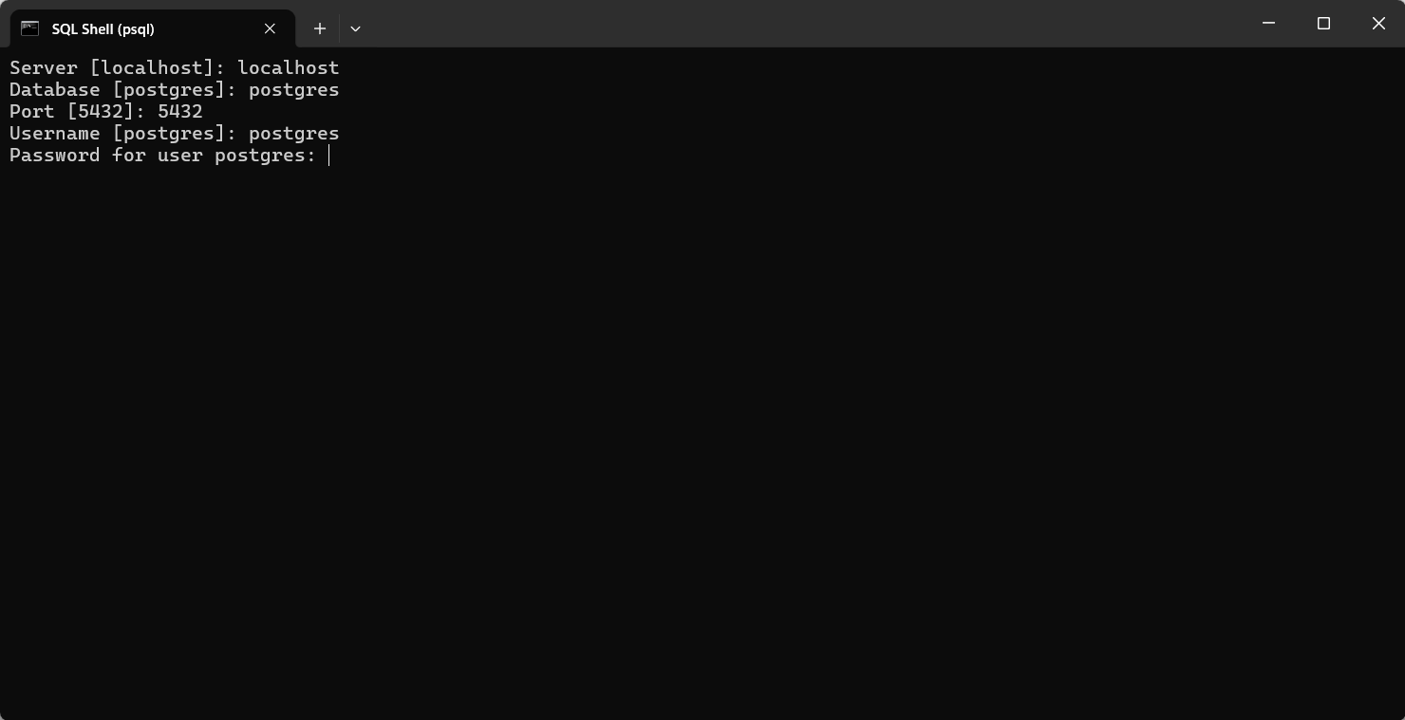
Nhập đúng như hình trên và phần mật khẩu là mật khẩu bạn đã nhập trong lúc cài đặt Postgres.

Sau đó sẽ bật ứng dụng có tên là PgAdmin4 lên.
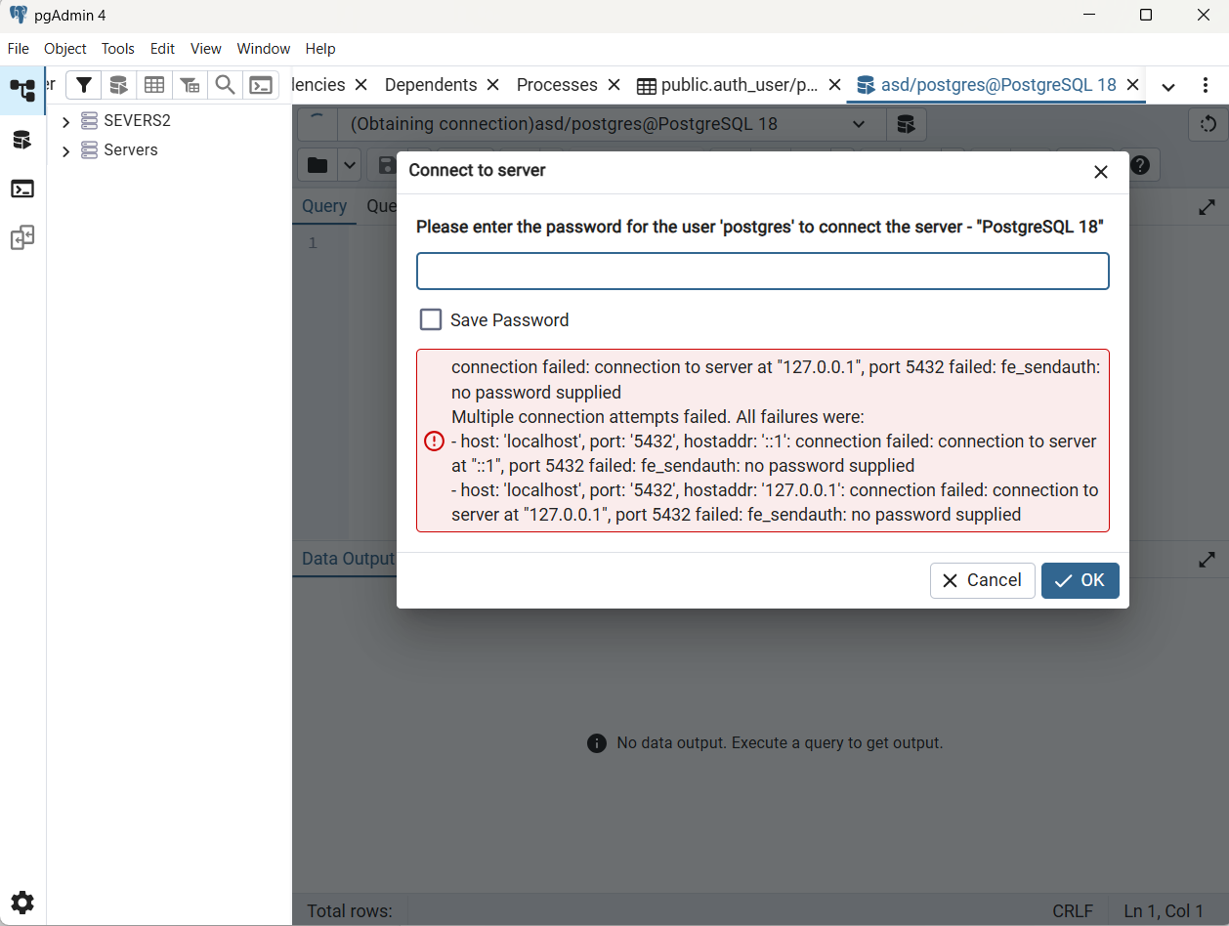
Sau khi bật thì hãy nhập mật khẩu bạn đã tạo trước đó và nhấn OK.

Vào thì chúng ta nhấp lần lượt vào Server PostgreSQL và chuột phải vào database và ấn Create để tạo.
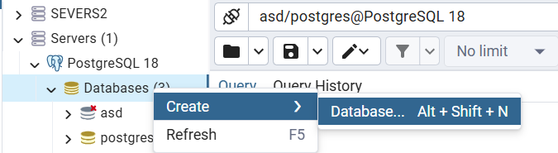
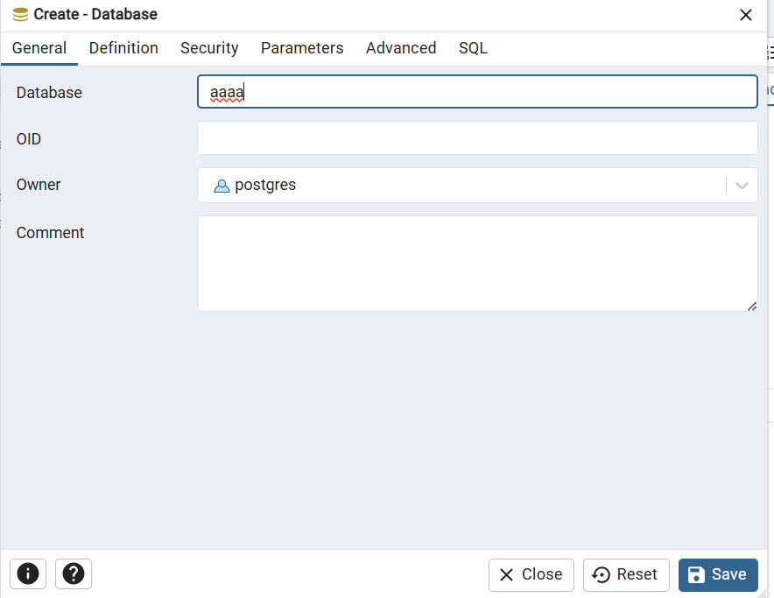
Nhập tên mình muốn rồi ấn Save.

Bước 5: Khôi Phục Database từ File Backup
Sau đó hãy bật ứng dụng PowerShell lên.
Nhập lần lượt từng câu lệnh:
cd "C:\Program Files\PostgreSQL\18\bin"
(Tùy vào vị trí bạn đã cài đặt hãy xem và ghi đúng đường dẫn, của mình là cài trong Program Files của ổ C nên ghi vậy.)
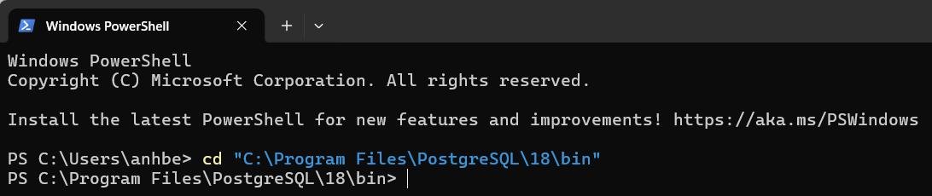
Tiếp theo nhập:
.\psql -U postgres -d asd -f "C:\Users\anhbe\backup.sql"
(Hãy xem đường dẫn file backup.sql mà bạn đã tải về ở đâu và nhập đúng đường dẫn của chính máy mình, của mình thì nằm trong Users\anhbe.)
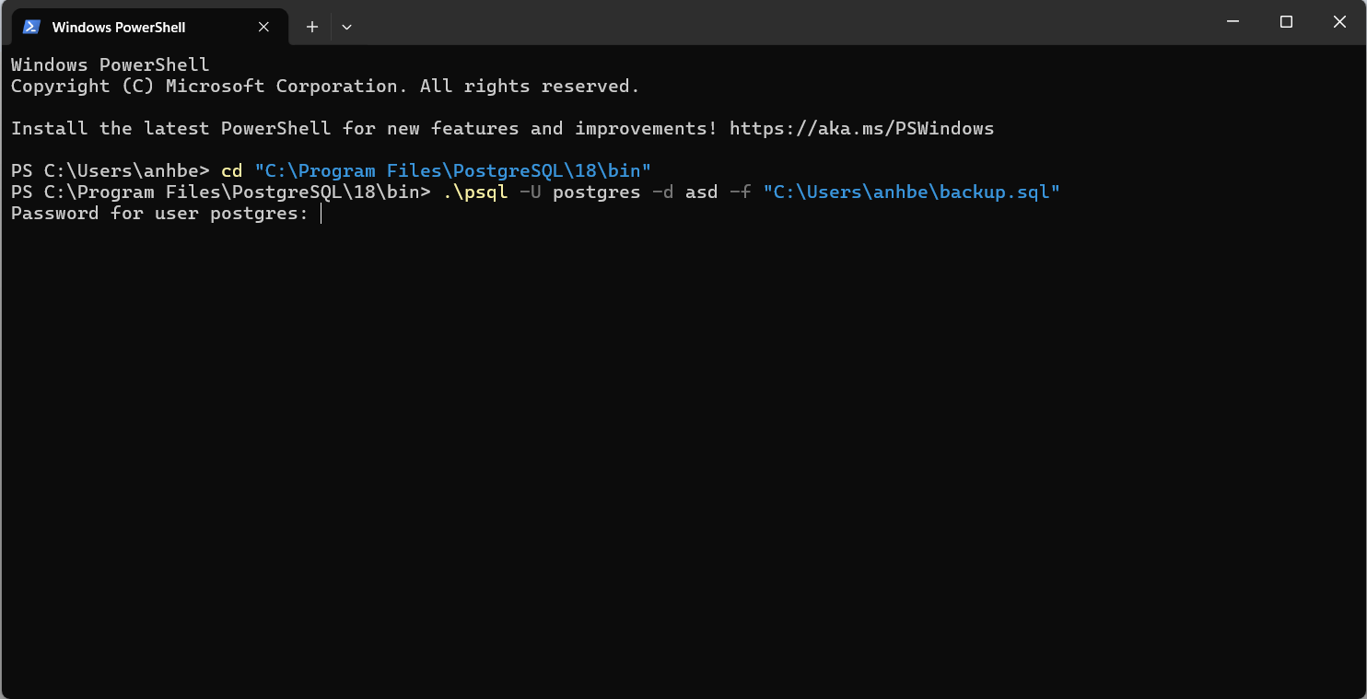
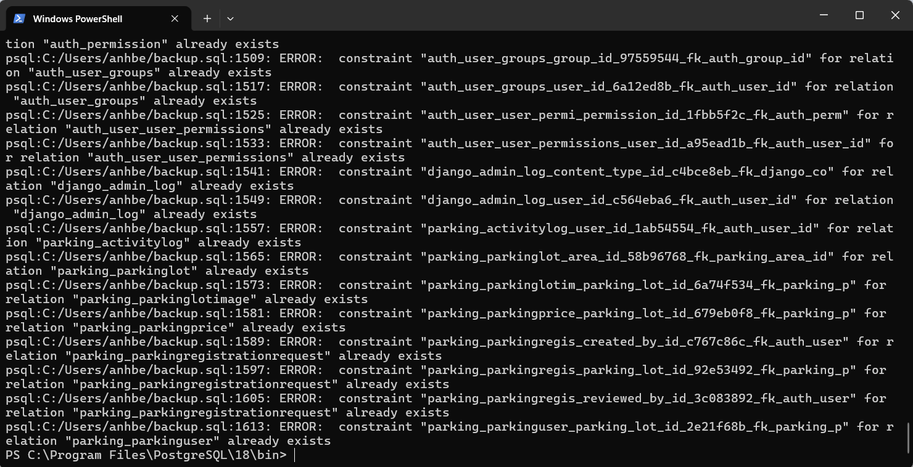
Sau khi Enter rồi nhập mật khẩu đã cài đặt trước đó thì sẽ chạy ra như hình trên.

Sau đó quay lại PgAdmin4 chọn vào database vừa tạo ấn F5 rồi ấn đúng lần lượt là Schemas rồi đến Tables.
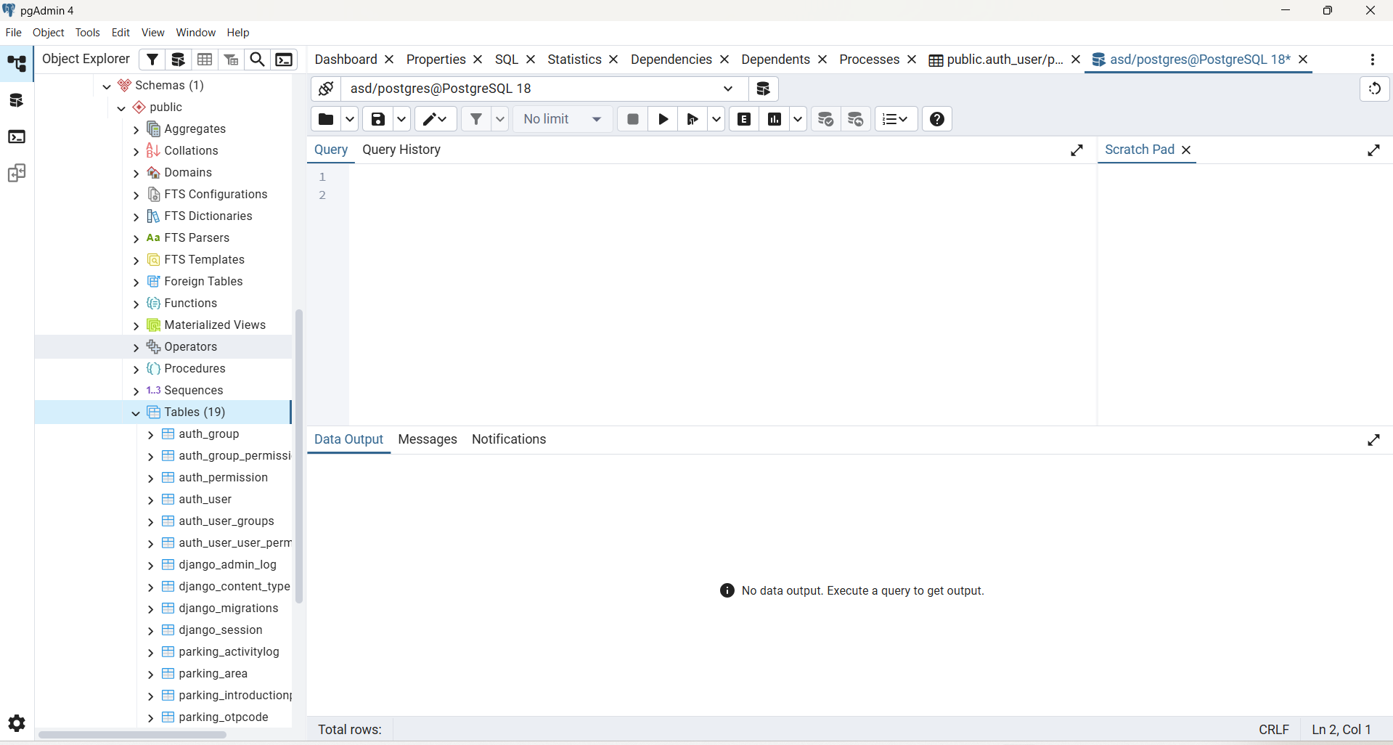
Ấn vào Tables hiện ra các bảng như hình là thành công.

Bước 6: Cài Extension Postgres trong Visual Studio Code
Tiếp theo là cài Postgres trong Visual cho dễ quản lí.
Vào Visual ấn vào biểu tượng này:
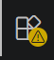
Sau đó nhập Postgres trên thanh tìm kiếm, chọn vào cái này và tải về:
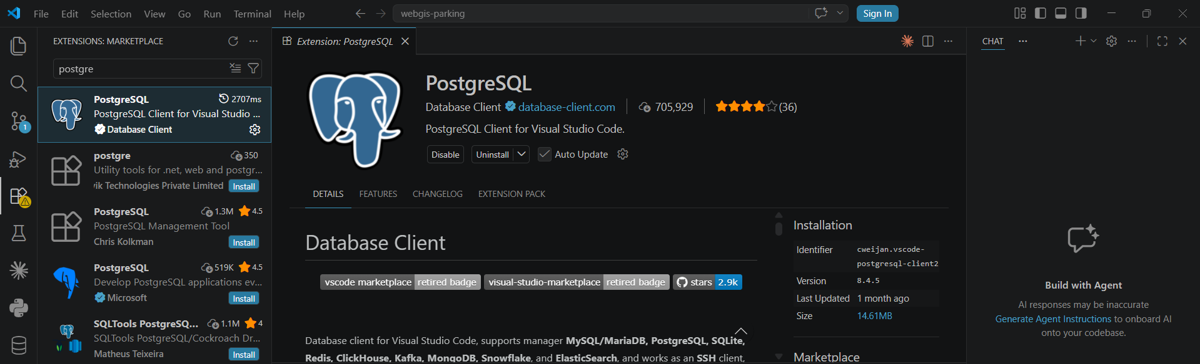
Sau đó ấn vào biểu tượng này:
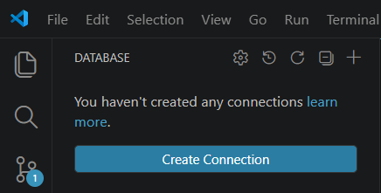
Ấn Create Connection:
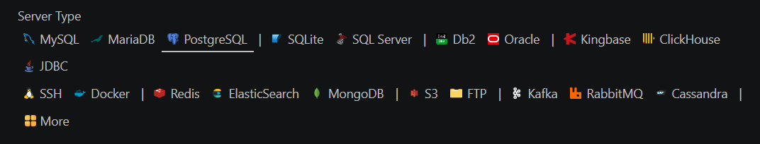
Chọn PostgreSQL.

Nhập đúng thông tin giống trên SQL Shell bạn đã nhập:

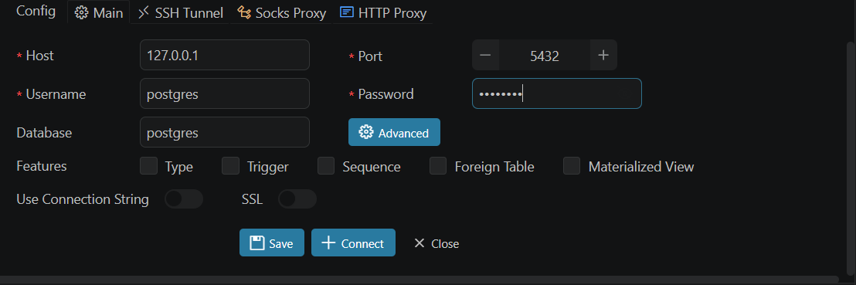
Rồi ấn Connect.
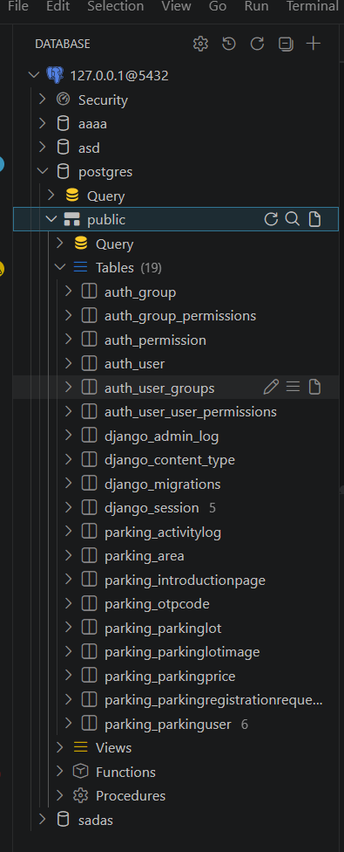
Giờ ấn đúng lần lượt đó là:

Ấn vào đây xong rồi ấn vào tên database bạn đã tạo trong PgAdmin4.
Ấn vào public rồi ấn Tables — ở đây bạn có thể xem quản lí tất cả bảng.

Bước 7: Chạy Migration và Khởi Động Web
Quay lại terminal trong Visual nhập câu lệnh:
python manage.py migrate
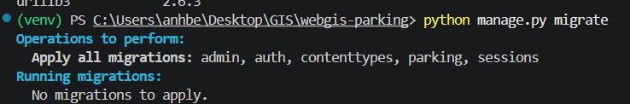
Để nó tạo cũng như cập nhật các bảng trong database.

Sau đó là chạy web bằng câu lệnh:
python manage.py runserver
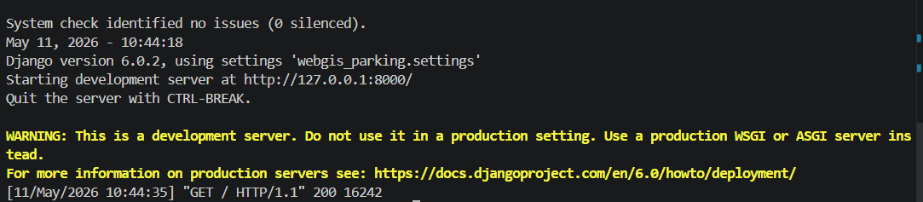
Kéo xuống bạn sẽ thấy 1 cái đường dẫn như hình trên là http://127.0.0.1:8000/ — copy đường dẫn này và dán vào trình duyệt của bạn rồi nhấn Enter thì web sẽ chạy được.
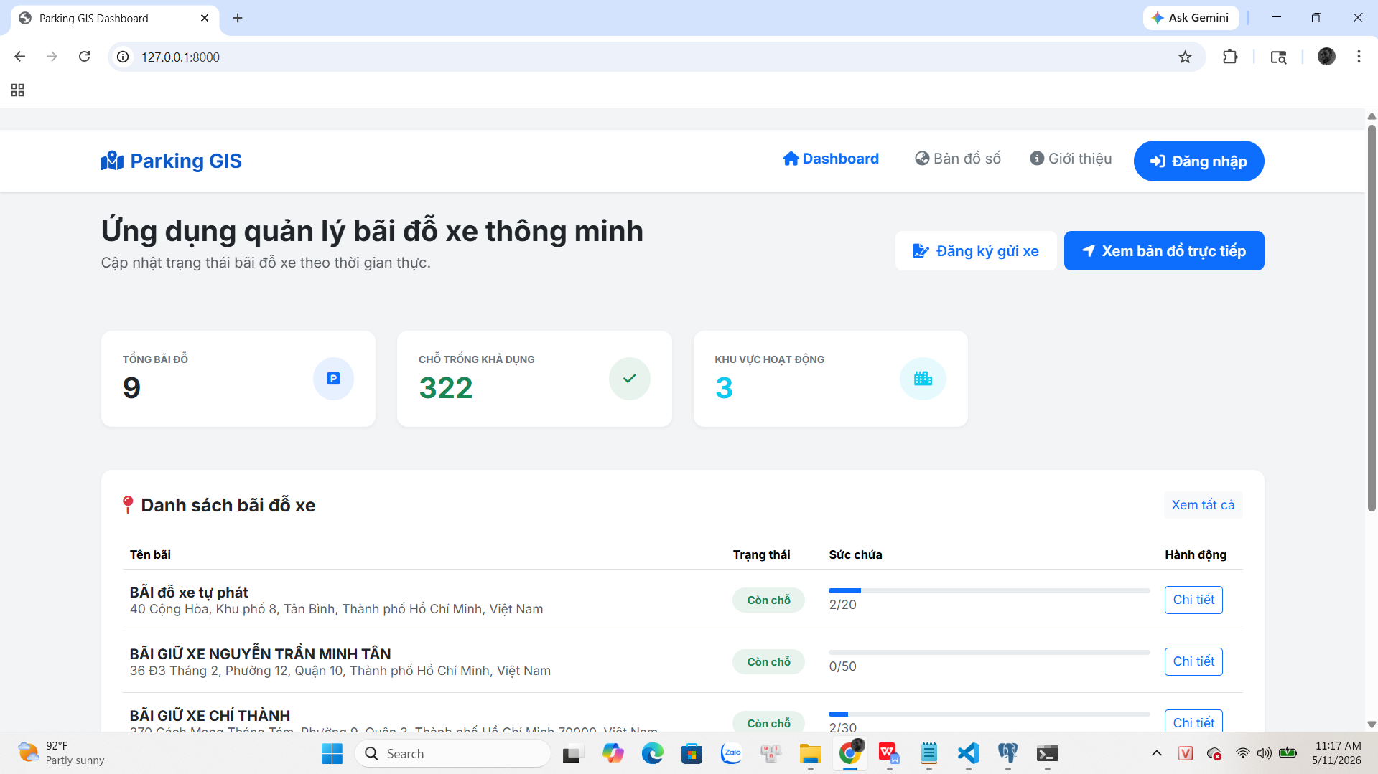

CẢM ƠN THẦY VÀ CÁC BẠN ĐÃ XEM, CHÚC THẦY VÀ CÁC BẠN THÀNH CÔNG.

